電通二乙微處理器實驗 實驗結報

實驗名稱 | 紅外線控制
組別 | 1 | 組員 | 陳旅涵

- 實驗目的
讓紅外線接收器收到紅外線訊息，解出編碼，列印在序列埠上，分成發送端與接收端，使用家用遙控器也可以，記錄編碼並可以製作出遙控器。
- 實驗步驟
連接發送端與接收端，發送出自己想要的編碼，接收端看看是否接收成功並成功列印編碼。
- 實驗結果及分析
自己的接收端燒壞了，用了同學的才成功，要分成發送端與接收端，使用的library要更新過，近一點感應的比較快。
- 心得討論
這次雖然很快就做完了，學到的東西卻不少，發送的不只一個時，會造成接收的混亂。
- 修正電路圖

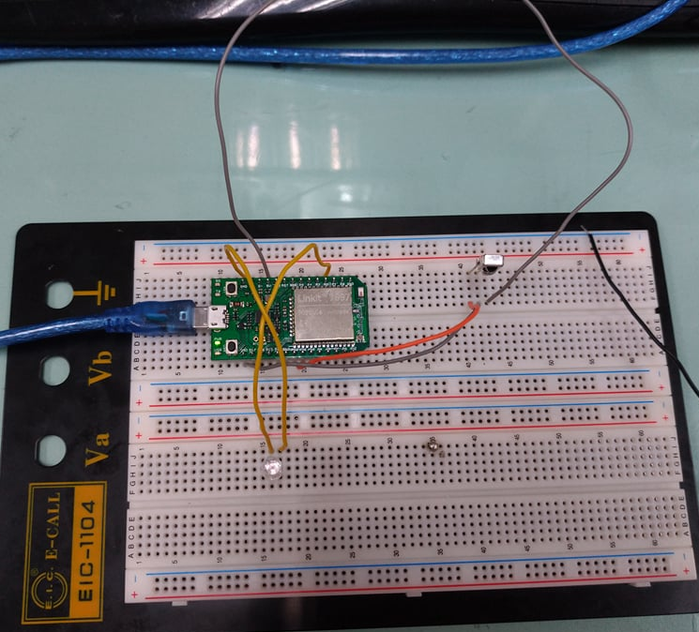
- 修正程式碼
//CHECK POINT 1
#include <boarddefs.h>
#include <IRremote.h>
#include <IRremoteInt.h>
#include <ir_Lego_PF_BitStreamEncoder.h>

const int irReceiverPin=11;
IRrecv irrecv(irReceiverPin);
decode_results results;
//IRsend irsend;

void setup() {
Serial.begin(9600);
irrecv.enableIRIn();
}

void loop() {
// if (Serial.read()!=-1)
//{
// irsend.sendNEC(0xC1C7C03F,32);
//Serial.println("Action!");
//}
if (irrecv.decode(&results))
{
Serial.print("irCode: ");
Serial.print(results.value, HEX);
Serial.print(", bits: ");
Serial.println(results.bits);
irrecv.resume();
}
}
//CHECK POINT 2
#include<IRremote.h>

int buttonSate =0;
IRsend irsend ;
void setup()
{
// put your setup code here, to run once:
pinMode(3,OUTPUT);
}

void loop()
{
buttonSate = digitalRead(6);
if(buttonSate){
digitalWrite(3,1);
irsend.sendNEC(0x4FB48B7,32);
}
delay(100);
digitalWrite(3,0);
}

